https://www.electronicwings.com/esp32/rfid-rc522-interfacing-with-esp32

Nola konektatu:

Sr No | RFID RC522 Pins | ESP32 Pins
1 | VCC | +3.3V
2 | RST | D0
3 | GND | GND
4 | MISO | 19
5 | MOSI | 23
6 | SCK | 18
7 | SS/SDA | 5

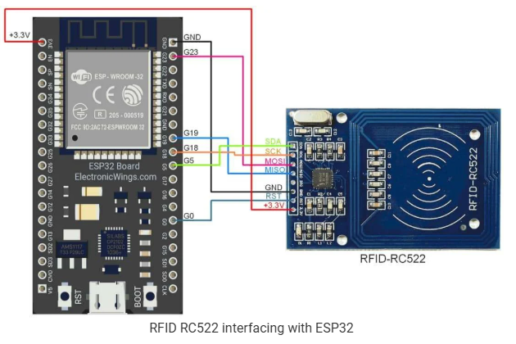
Zertarako balio du pin bakoitzak:
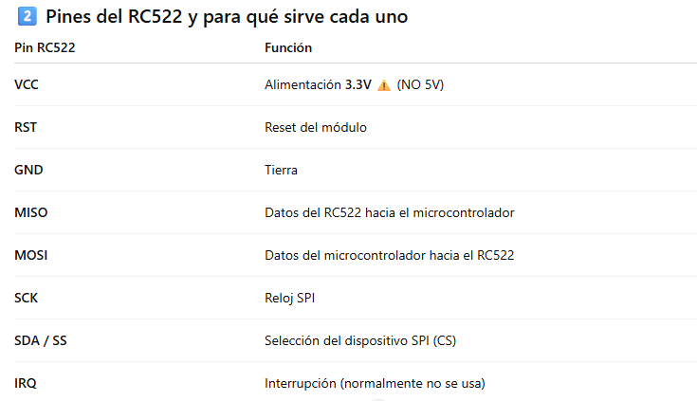

Behar diren liburutegiak:
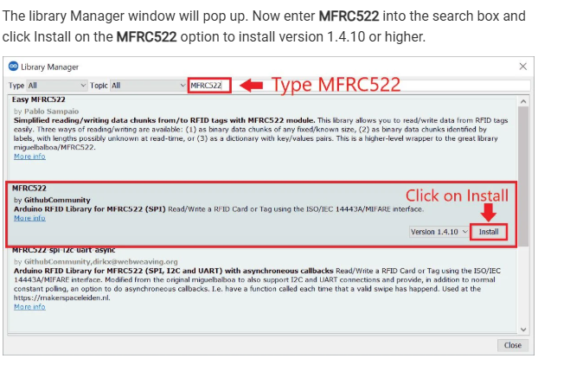
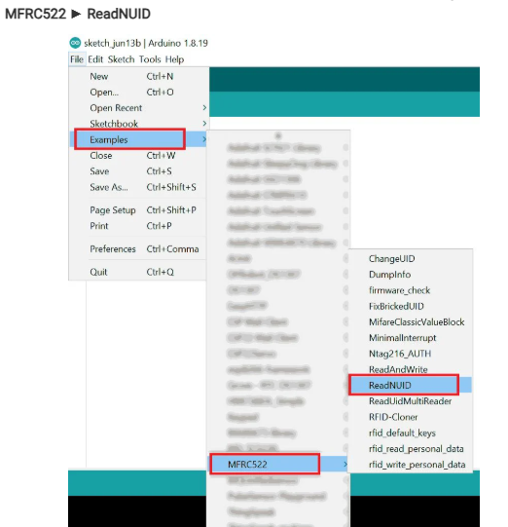

Programa bat probak egiteko:

Nola konektatu arduinoan:
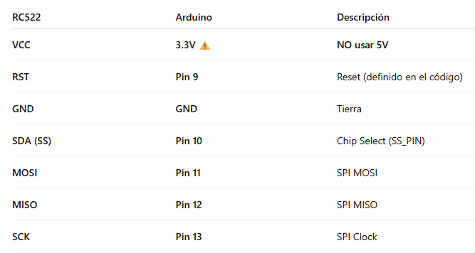
Programa:
Programa honek sentsoreak txartelak irakurtzen dituen jakiteko da, txartela irakurtzen duen edo ez jarriko du eta irakurtzean seriez bidaliko du bere uid-a
#include <SPI.h>
#include <MFRC522.h>

#define RST_PIN 9
#define SS_PIN 10

MFRC522 mfrc522(SS_PIN, RST_PIN);

void setup() {
Serial.begin(9600);
while (!Serial); // Espera a abrir el monitor serie (opcional)

Serial.println("=== INICIO DEBUG RC522 ===");

SPI.begin();
Serial.println("SPI iniciado");

mfrc522.PCD_Init();
Serial.println("RC522 inicializado");

// Leer versión del chip
byte v = mfrc522.PCD_ReadRegister(mfrc522.VersionReg);
Serial.print("Version RC522: 0x");
Serial.println(v, HEX);

if (v == 0x00 || v == 0xFF) {
Serial.println("ERROR: RC522 NO detectado");
} else {
Serial.println("RC522 detectado correctamente");
}

Serial.println("Acerque una tarjeta...");
}

void loop() {

// 1️⃣ ¿Hay tarjeta presente?
if (!mfrc522.PICC_IsNewCardPresent()) {
Serial.println("No hay tarjeta");
delay(1000);
return;
}

Serial.println("Tarjeta detectada");

// 2️⃣ ¿Se puede leer?
if (!mfrc522.PICC_ReadCardSerial()) {
Serial.println("ERROR: No se pudo leer el UID");
delay(1000);
return;
}

// 3️⃣ Mostrar UID
Serial.print("UID leido: ");
for (byte i = 0; i < mfrc522.uid.size; i++) {
if (mfrc522.uid.uidByte[i] < 0x10) Serial.print("0");
Serial.print(mfrc522.uid.uidByte[i], HEX);
Serial.print(" ");
}
Serial.println();

mfrc522.PICC_HaltA();
mfrc522.PCD_StopCrypto1();

delay(2000);
}

bideoa
https://youtu.be/LvRfxGTUEpE?si=w3nw-JsGIPlsY7Hg

